

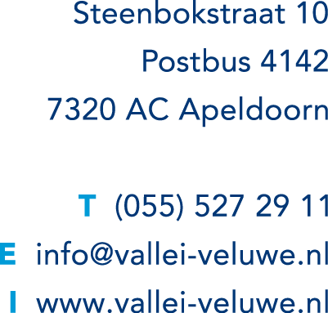

Bijlage 4: Inschrijvingsbiljet (Bouwteam + Inklinkwerkzaamheden)

Behorende bij:

Bouwteam Rioolwaterzuiveringsinstallatie (RWZI) Hattem

ten behoeve van Waterschap Vallei en Veluwe

P6154

Behoort bij: P6154

Bouwteam Rioolwaterzuiveringsinstallatie (RWZI) Hattem

De hierna te noemen inschrijver:

____________________________________________________________ (1)

gevestigd te:

_____________________________________________________________ (2)

verklaart zich door ondertekening deze bereid de uitvoering van:

Bouwteam Rioolwaterzuiveringsinstallatie (RWZI) Hattem
_____________________________________________________________ (3)

aan te nemen voor een bedrag, de omzetbelasting daarin niet begrepen, van:

___________________________________________________________ euro (bedrag in cijfers)

___________________________________________________________ euro (bedrag in letters)

Het ter zake van de omzet belasting verschuldigde bedrag bedraagt:

___________________________________________________________ euro (bedrag in cijfers)

___________________________________________________________ euro (bedrag in letters)

Bouwteam Rioolwaterzuiveringsinstallatie (RWZI) Hattem Inklinkwerkzaamheden
_____________________________________________________________ (3)

aan te nemen voor een bedrag, de omzetbelasting daarin niet begrepen, van:

___________________________________________________________ euro (bedrag in cijfers)

___________________________________________________________ euro (bedrag in letters)

Het ter zake van de omzet belasting verschuldigde bedrag bedraagt:

___________________________________________________________ euro (bedrag in cijfers)

___________________________________________________________ euro (bedrag in letters)

Gedaan te ______________________ de ________________________________ (datum)

De inschrijver

______________________________ (handtekening)

Toelichting:
(1) Bij een natuurlijk persoon naam en voornamen voluit, bij een rechtspersoon de statutaire naam.
(2) Bij een natuurlijk persoon de woonplaats, bij een rechtspersoon de vestigingsplaats, met volledig adres en zo nodig vermelding van de provincie en het land.
(3) Omschrijving overeenkomstig het hoofd van het bestek of het beschrijvend document, met vermelding van nummer van het bestek of beschrijvend document.

